技术参数要求确认单
项目名称：
博物馆库房柜架、工作台
联系人 | 蒋老师 |  | 联系电话 | 13951897057
项目预算 |  | 120320元
主要用途描述：博物馆库房建设，用于腊叶标本、挂图卷轴、古籍文献的存放与管理
参数要求：
本项目免费质保期不少于十年。
交货时间：成交后30天内供货。

一．腊叶标本架一（16节）
尺寸：2900mm（高）*1000mm（长）*500mm（宽）
二．腊叶标本架二：（1节）
尺寸：2900mm（高）*1100mm（长）*400mm（宽）

固定标本架架体整体选用国优品牌冷轧钢板，由底盘、立柱、顶板、隔板、挂板、门板、侧护板等组成，固定标本架采用全封闭式组合结构，每层二块压筋挂板，两块压筋隔板。
- 底盘：采用3.0mm国优品牌冷轧钢板，采用整体式底盘，分段焊接后整体组装。连接牢固，运输、安装方便。需提供底盘的抗拉强度、规定塑性延伸强度、断后伸长率、附着力等方面的检测报告。
- 成型立柱：采用1.5mm国优品牌冷轧钢板，架体采用封闭式，每层配备两块压筋挂板、两块压筋隔板。孔距准确度高，立架采用保护焊接。每根立柱插入底梁，并与底梁用螺丝进行连接以增加稳定性，每根立柱两面均布四排调节孔，可上、下调节隔板的高度。
- 压筋隔板：采用1.2mm国优品牌冷轧钢板，厚度≥25mm，压制双加强筋每块隔板可任意沿立柱的垂直方向调节存放空间高度。每块隔板承重≥80kg（单面）。在双面隔板中间有分隔档板防止标本移位。
4.分隔板：采用国优品牌 1.2mm 冷轧钢板冲压折弯成形。
5.挂板：采用1.2mm国优品牌冷轧钢板，八挂钩结构，成型高度≥150mm，每层二块八挂钩挂板，正面压制4条加强筋，增加八挂钩挂板的强度。组装后平整、牢固、无噪声、层间距按需要沿成型立柱调节孔可自由调整。
6.侧面板：采用1.0mm国优品牌冷轧钢板，采用整体直角压型侧面板，侧面板采用压型工艺，外观设计新颖，线条流畅。
7.门板、门档：采用1.0mm国优品牌冷轧钢板。每节闭合两端安装上下门，门上安装国优品牌专业锁具厂生产的专用锁具，门面平整，款式新颖，表面亚光喷塑。
8.顶板：采用1.0mm国优品牌冷轧钢板，在固定标本架架体与架体之间安装有防水顶板，防水顶板与压筋立柱特殊设计，设有应急防水工艺，安装便捷。防护等级达到IPX1。
9.紧固件：紧固件采用专业紧固件厂生产的紧固件，符合国家标准。
10.工艺：表面处理采用静电喷塑工艺，使用ISO9001认证企业环保产品，要求无有害重金属离子。涂层应无漏喷、锈蚀；涂层应光滑均匀，色泽一致，应无流挂、疙瘩、皱皮、飞漆等缺陷。

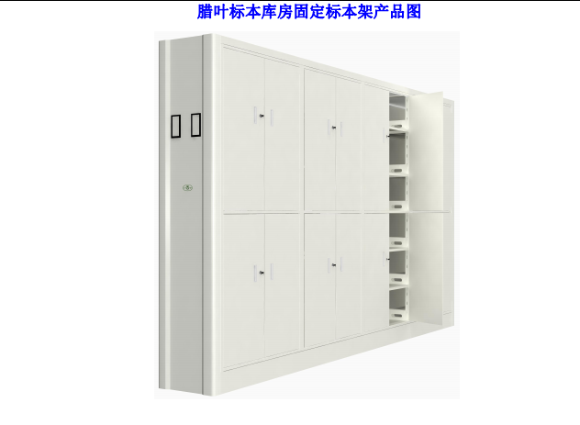
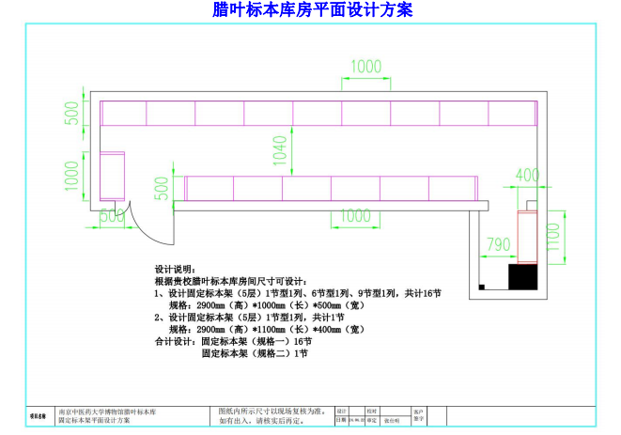

三．抽屉式卷轴固定架一：（5节）
尺寸：2900mm（高）*1800mm（长）*600mm（宽）
上面 3 层搁板式，下面 11 抽
四．抽屉式卷轴固定架二：（2节）
尺寸：2700mm（高）*1800mm（长）*600mm（宽）
上面 2 层搁板式，下面 11 抽

抽屉式卷轴固定架架体整体选用国优品牌冷轧钢板，由底盘、立柱、顶板、抽屉、隔板、挂板、侧护板等组成，固定标本架采用全封闭式组合结构，每层二块压筋挂板，两块压筋隔板。
1.底盘：采用3.0mm国优品牌冷轧钢板，采用整体式底盘，分段焊接后整体组装。连接牢固，运输、安装方便。需提供底盘的抗拉强度、规定塑性延伸强度、断后伸长率、附着力等方面的检测报告。
2.成型立柱：采用1.5mm国优品牌冷轧钢板，架体采用封闭式，每层配备两块压筋挂板、两块压筋隔板。孔距准确度高，立架采用保护焊接。每根立柱插入底梁，并与底梁用螺丝进行连接以增加稳定性，每根立柱两面均布四排调节孔，可上、下调节隔板的高度。
3.压筋隔板：采用1.2mm国优品牌冷轧钢板，厚度≥25mm，压制双加强筋每块隔板可任意沿立柱的垂直方向调节存放空间高度。每块隔板承重≥80kg（单面）。
4.挂板：采用1.2mm国优品牌冷轧钢板，八挂钩结构，成型高度≥150mm，每层二块八挂钩挂板，正面压制4条加强筋，增加八挂钩挂板的强度。组装后平整、牢固、无噪声、层间距按需要沿成型立柱调节孔可自由调整。
5.抽屉及抽屉板：采用1.2mm国优品牌冷轧钢板。抽屉轨道采用三节式静音导轨，抽屉导轨与密集架、抽屉连接牢固，抽屉前后左右高低间隙可调整，以确保安装到位、结构安全可靠。抽屉轨道设置安全保护装置，具有防滑落、关键脱卸部件防老化功能。
6.侧面板：采用1.0mm国优品牌冷轧钢板，采用整体直角压型侧面板，侧面板采用压型工艺，外观设计新颖，线条流畅。
7.顶板：采用1.0mm国优品牌冷轧钢板，在固定标本架架体与架体之间安装有防水顶板，防水顶板与压筋立柱特殊设计，设有应急防水工艺，安装便捷。防护等级达到IPX1。
8.紧固件：紧固件采用专业紧固件厂生产的紧固件，符合国家标准。
9.工艺：表面处理采用静电喷塑工艺，使用ISO9001认证企业环保产品，要求无有害重金属离子。涂层应无漏喷、锈蚀；涂层应光滑均匀，色泽一致，应无流挂、疙瘩、皱皮、飞漆等缺陷。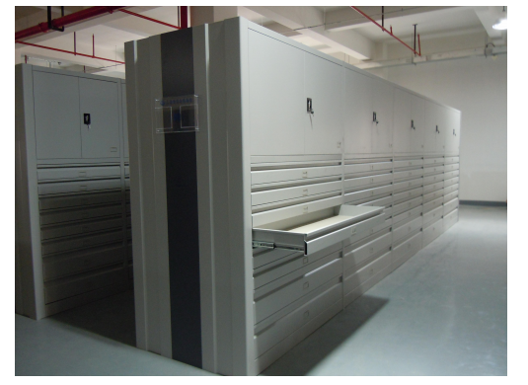
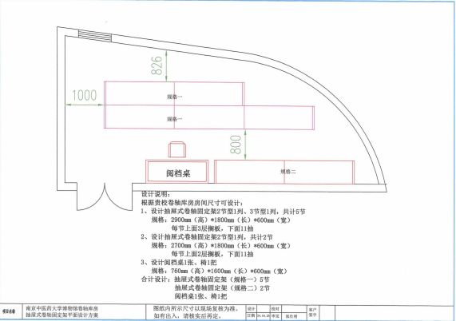

五．库房工作桌：（1张）
工作台尺寸：760mm（高）*1600mm（长）*600mm（宽）
桌面采用简洁的直线条设计，桌面采用橡胶木原木实木结构，并采用木榫结合工艺，采用 20mm 厚 AA 级两面光橡胶木齿接机拼板（严禁实木贴皮），油漆采用环保漆。桌面板下采用钢制桌腿结构，支撑腿底部配置垫脚，有效防滑擦。钢制部分表面高温静电，塑粉采用环氧型聚酯混合粉，采用全自动化喷塑流水线作业。

六.库房工作椅：（1张）

椅架采用实木制作，加工平整光洁，倒棱均匀，无瑕疵，整体牢固可靠，光滑无痕，椅子接合部位采用指接和榫接工艺，不松动，不脱胶，不溢胶，所有原木经脱脂烘干处理，油漆采用环保漆。
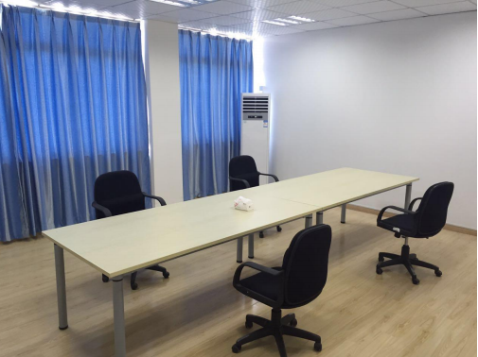

七．纸质库房顶柜：（6组）
尺寸：600mm（高）*900mm（长）*600mm（宽）
要求：
1.柜体采用铁门对开柜，内置一块活搁板。
2.底脚：2.5mm 冷轧钢板；
3.立板、搁板、背板、顶板、侧板、门框、门板均为 1.0mm 冷轧钢板；
4.门锁：专用锁具；
5.门面平整，款式新颖，表面亚光喷塑，配专用锁具；
6.紧固件：紧固件采用专业紧固件厂生产的紧固件，符合国家标准。
7.工艺：表面处理采用静电喷塑工艺，使用ISO9001认证企业环保产品，要求无有害重金属离子。涂层应无漏喷、锈蚀；涂层应光滑均匀，色泽一致，应无流挂、疙瘩、皱皮、飞漆等缺陷。
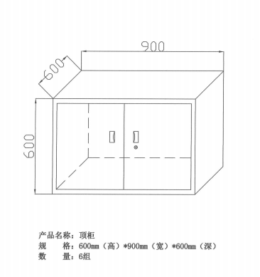
八．纸质库房玻璃对开门柜（6组）
尺寸：2000mm（高）*900mm（长）*600mm（宽）
要求：
1.柜体采用上下玻璃对开门柜，上面 1 块活搁板，下面 2 块活搁板。
2.材质：底脚：2.5mm冷轧钢板，立板、搁板、背板、顶板、侧板、门框、门板均为 1.0mm 冷轧钢板；
3.门面玻璃采用 5mm 浮法玻璃；
4.门锁：专用锁具；
5.门面平整，款式新颖，表面亚光喷塑，配专用锁具；
6.紧固件：紧固件采用专业紧固件厂生产的紧固件，符合国家标准。
7.工艺：表面处理采用静电喷塑工艺，使用ISO9001认证企业环保产品，要求无有害重金属离子。涂层应无漏喷、锈蚀；涂层应光滑均匀，色泽一致，应无流挂、疙瘩、皱皮、飞漆等缺陷。
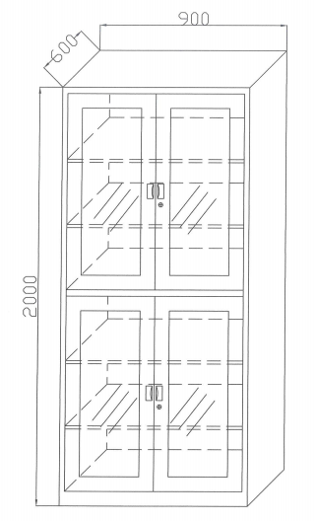

九．展厅薄边玻璃对开门柜（1组）
尺寸：1600mm（高）*1300mm（长）*600mm（宽）
要求：
1.柜体采用整体玻璃对开门薄边柜，上面2层期刊式，下面2块平搁板式；
2.底脚：2.5mm冷轧钢板，立板、搁板、背板、顶板、侧板、门框均为1.0mm 冷轧钢板；
3.门面玻璃采用5mm浮法玻璃；
4.门锁：玻璃门专用锁具。
5.门面扣手采用家具 U 型把手。门面平整，款式新颖，表面亚光喷塑，配专用锁具。
6.紧固件：紧固件采用专业紧固件厂生产的紧固件，符合国家标准。
7.工艺：表面处理采用静电喷塑工艺，使用ISO9001认证企业环保产品，要求无有害重金属离子。涂层应无漏喷、锈蚀；涂层应光滑均匀，色泽一致，应无流挂、疙瘩、皱皮、飞漆等缺陷。
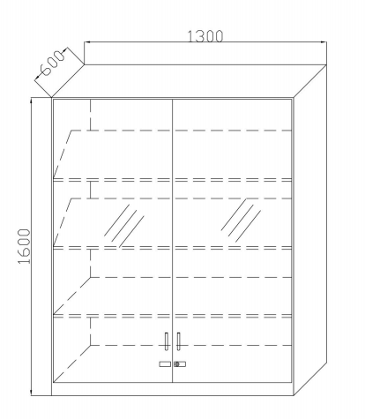

本项目要求投标人按照下述描述提供样品，具体如下：
1.成型立柱 1块（规格尺寸：长500*宽300*厚50mm） 1块
2.压筋搁板 1块（规格尺寸：长600*宽250mm） 1块
3.抽屉 1个（规格尺寸：长600*宽450*高130mm） 1块
注: 样品上用小标签标明供应商名称，样品名称及规格。

